《女巫之战》系列
A Witch Wars Adventure series
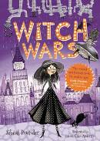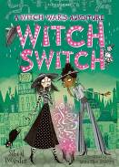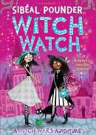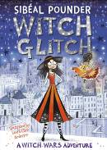
该系列被提名塞恩斯伯里童书奖、水磨石童书奖

作者简介：

茜比·庞德尔（Sibéal Pounder）曾任职于《金融时报》，在其旗下的《如何消费》杂志从事过调查研究工作，并为专栏《看在上帝的份上》撰稿，她采访过很多人，从顶级服装设计师维罗妮卡·艾特罗到薇薇安·威斯特伍德。现在她为布鲁姆斯伯里出版社创作了深受欢迎的系列童书《女巫之战》——关于神奇的女巫和活泼的仙女的故事。她还曾为《时尚》（Vogue）杂志网站及从事流行趋势预测的世界时尚资讯网撰稿。她还在慈善机构『公信传媒』作志愿者，为那些有志于投身新闻行业的年轻人提供指导。茜比在圣安德鲁斯大学学习过历史，在伦敦城市大学学习过出版专业，在耶鲁大学研究过大导演昆汀·塔伦蒂诺的电影，最近她刚刚修完了费伯学院的童书写作课程。茜比的处女作《女巫之战》入围了2016年度英国水石书店童书大奖。

劳拉·艾伦·安德森（Laura Ellen Anderson）是一位职业童书作家及插画家，她对咖啡越来越上瘾了（当她不再试图掌管这个世界或者击败偷袜子的怪兽时）。她醒着的每一刻都用来创作和画画。她非常乐意到月球上生活，如果人类最终能让这个愿望变成现实的话。

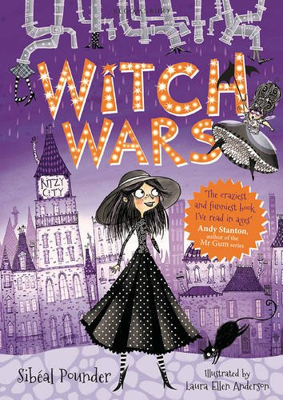
中文书名：《女巫之战》
英文书名：Witch Wars
作 者：Sibéal Pounder（文）Laura Ellen Anderson（图）
出 版 社：Bloomsbury Publishing Plc
代理公司：ANA
出版日期：2015年3月
代理地区：中国大陆、台湾
审读资料：电子稿/样书
页 数：272页
类 型：7-12岁少年文学
版权已授：捷克、伊朗、法国、罗马尼亚、荷兰、土耳其

内容简介：

当传奇仙女弗兰出现在迪加·维克比姆的小屋中，告诉迪加她是一个女巫时，迪加并不相信，至少到了弗兰指出迪加·维克比姆这个名字实际上是『我是一个大女巫』的相同字母的组合词，迪加方才相信。迪加施展魔法进入了排水管，加入了女巫大战——为夺取瑞特西城下一任女巫之王的桂冠。

《女巫之战》充满了傻乎乎的咒语、美滋滋的裙子、荒唐可笑的谜语，还有一个严肃的关于鞋子的问题，是如此与众不同的女巫故事。如果你喜欢《最糟糕的女巫》，那么也一定会爱上这本《女巫之战》。

媒体评价：

“傻乎乎的咒语，美滋滋的裙子，充满魔法色彩的小灾小难，还有荒唐可笑的未解之谜，这一切令这个女巫故事别具一格，绝对会成为畅销书！”
----《书商》杂志（Bookseller）

“关于女巫的焕然一新、充满欢乐的视角，《女巫之战》适合所有喜欢魔法、冒险、时尚或是传奇故事的人。”
----《图书信托基金会》（Booktrust）

“关于友谊的有趣故事，并且有着精彩的插画。”---Parents in Touch

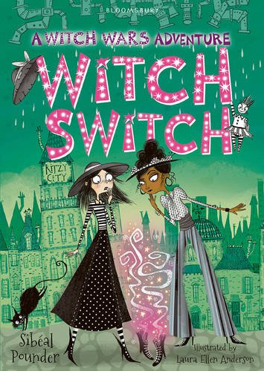
中文书名：《女巫转换器》
英文书名：Witch Switch
作 者：Sibéal Pounder（文）Laura Ellen Anderson（图）
出 版 社：Bloomsbury Publishing Plc
代理公司：ANA
出版日期：2015年10月
代理地区：中国大陆、台湾
审读资料：电子稿/样书
页 数：272页
类 型：7-12岁少年文学
版权已授：捷克、伊朗、法国、罗马尼亚、荷兰、土耳其

内容简介：

迪加·维克比姆在光鲜亮丽的女巫之城瑞特西安顿了下来。佩吉是女巫之王，迪加和弗拉凡诺拉一起住在布鲁斯家里享受生活。但是当传奇仙女弗兰造访林登大宅时，发现佩吉失踪了，只留下了一张字条，说她『与仙女一起离去』，留下了邪恶的弗莱西蒂·巴特掌管一切。女孩们意识到一定是出了大问题。随后，城里的女巫们开始不断失踪。迪加和弗拉凡诺拉开始着手调查，她们发现了一个古老的未解之谜，或许这会成为揭开真相的关键。
《女巫之战》系列的第二个令人目眩的冒险故事，完美地适合《最糟糕的女巫》、艾娃·伊博森的欢乐故事《哪个女巫》以及《女巫世界》的粉丝们。

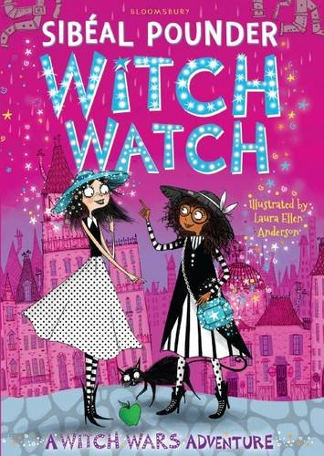
中文书名：《女巫守护者》
英文书名：Witch Watch
作 者：Sibéal Pounder（文）Laura Ellen Anderson（图）
出 版 社：Bloomsbury Publishing Plc
代理公司：ANA
出版日期：2016年3月
代理地区：中国大陆、台湾
审读资料：电子稿/样书
页 数：272页
类 型：7-12岁少年文学
版权已授：捷克、伊朗、法国、罗马尼亚、荷兰、土耳其

内容简介：

迪加·维克比姆喜欢上了森克维勒的神秘而又丰富的新生活，虽然只是黑白两色的世界。现在，瑞特西城突然出现了黑白以外的颜色。首先，路当中出现了一个绿色的苹果，随后，海克斯小姐重新穿上了艳丽的橙色裙子。迪加感到很可疑。但是海克斯小姐只不过是神秘的冰山的一角。迪加、佩吉和弗拉凡诺拉很快发现，所有已经隐退的大牌女巫全都回来了！她们想要彻底毁掉森克维勒。
当艾姬·胡夫藏在碗柜的时候，迪加、弗拉凡诺拉和佩吉火速展开了拯救森克维勒的行动中。最终她们找到了一个看起来不太可能的同盟——弗莱西蒂·巴特，她那恼人的巫术极其出色，正是她们的行动所需要的。
《女巫之战》系列的第三个夺人眼球的冒险故事，完美地适合《最糟糕的女巫》、艾娃·伊博森的欢乐故事《哪个女巫》以及《女巫的世界》的粉丝们。

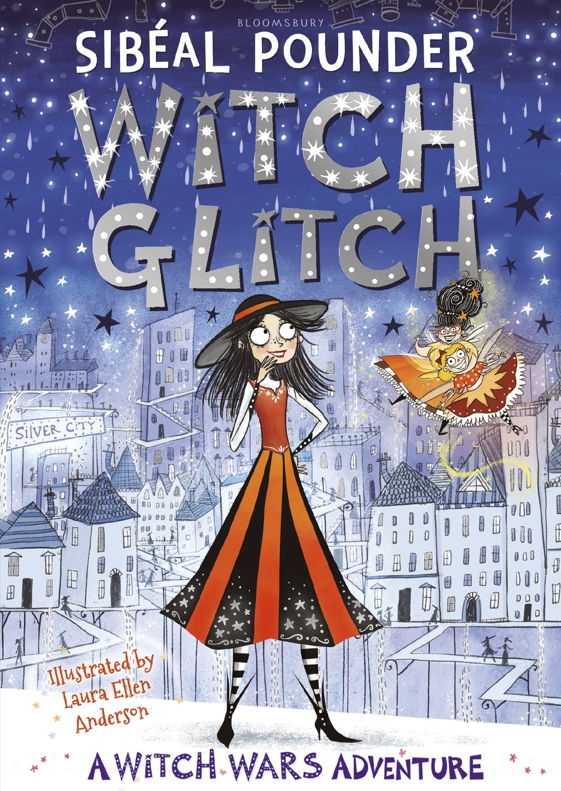
中文书名：《女巫失灵》
英文书名：Witch Watch
作 者：Sibéal Pounder（文）Laura Ellen Anderson（图）
出 版 社：Bloomsbury Publishing Plc
代理公司：ANA
出版日期：2016年10月
代理地区：中国大陆、台湾
审读资料：电子稿/样书
页 数：288页
类 型：7-12岁少年文学
版权已授：捷克、伊朗、法国、罗马尼亚、荷兰、土耳其

内容简介：

对《女巫之战》里的女巫们来说，这是一个全新的时代，弗莱西蒂·巴特不再是邪恶的，迪加终于找到了她的妈妈，还有整个银城等待她们去探索。但是很快女巫们就发现，她们又身处于一段新的冒险之旅中了。一部叫做《克伦人》的魔法书给了传奇仙女弗兰一个许诺，可以实现她的最大心愿，这简直太好了，令人难以置信。果然，世上没有这等好事。在你能说出『青蛙的关节』这个词之前，迪加和同伴们要跟时间赛跑，以让弗兰免于在一个闪着金粉的大球里爆炸，她们能及时救出弗兰吗？

谢谢您的阅读！
请将回馈信息发至：宁非 (Katalin Ning)
安德鲁﹒纳伯格联合国际有限公司北京代表处
北京市海淀区中关村大街甲59号中国人民大学文化大厦1705室, 邮编：100872
电 话：010-82509406
传 真：010-82504200
Email：Katalin@nurnberg.com.cn
网 站：Http://www.nurnberg.com.cn
新浪微博：http://weibo.com/nurnberg
豆瓣小站：http://site.douban.com/110577/
微信订阅号：安德鲁书讯


